Разъяснения по участию в голосовании

26 апреля 2021 года стартовало онлайн-голосование за объекты благоустройства в рамках федерального проекта «Формирование комфортной городской среды» нацпроекта «Жилье и городская среда» (далее – голосование).
В Омске на выбор жителям представлены дизайн-проекты общественных территорий, ранее отобранных жителями для благоустройства в 2022 году.
Как будут выглядеть территория городского сада в границах ул. Броз Тито – просп. К. Маркса – ул. Короленко – ул. Ленина в Центральном административном округе, сквер им. Панфилова в Октябрьском административном округе, площадь им. Лицкевича и сквер «Старозагородная роща» в Советском административном округе, территория вдоль ул. Моторной, просп. Сибирского и ул. Гашека в Ленинском административном округе, предстоит решить в ходе голосования.
Для этого необходимо перейти на единую Всероссийскую платформу – za.gorodsreda.ru, разработанную Минстроем РФ совместно с АНО «Диалог Регионы» (Рисунок 1).
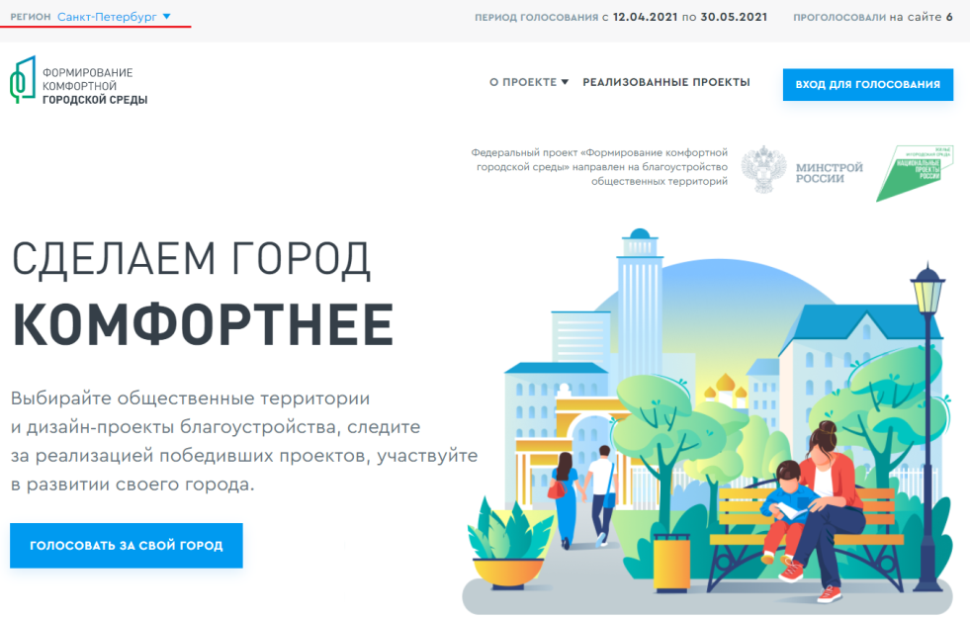
Рисунок 1 – платформа za.gorodsreda.ru

Чтобы проголосовать, необходимо выбрать регион в выпадающем списке (Рисунки 2, 3), а затем муниципальное образование:
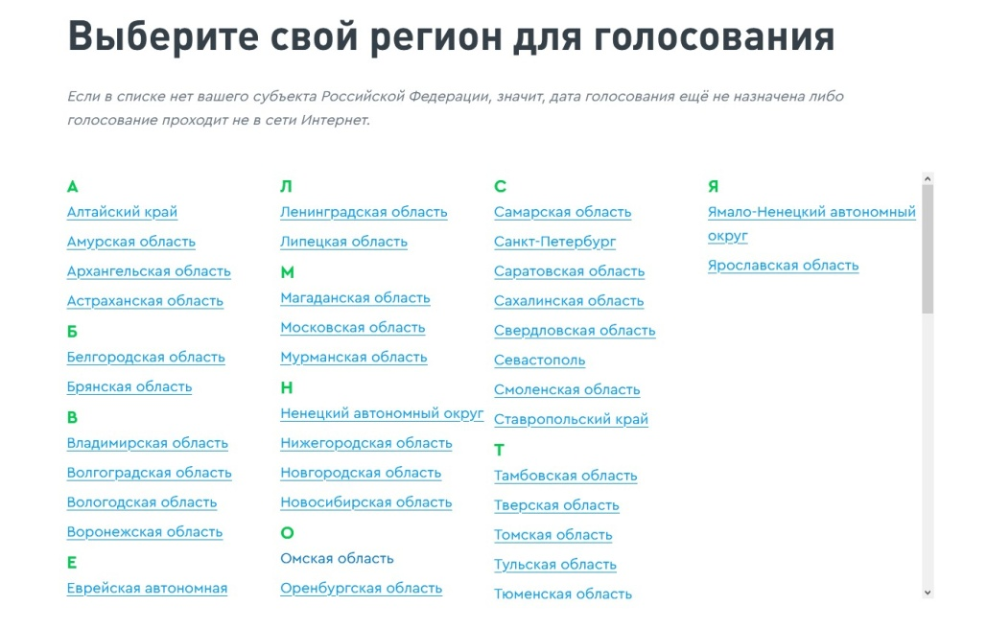
Рисунок 2 – Выпадающий список выбора региона

Рисунок 3 – Выпадающий список выбора региона

Знакомьтесь с дизайн-проектами территорий, вынесенных на голосование и выбирайте лучший.
Чтобы проголосовать за понравившийся объект, необходимо нажать кнопку «Узнать подробности и проголосовать». На странице просмотра информации об объекте можно ознакомиться с описанием дизайн-проекта, прикрепленными изображениями, информацией о кураторе территории, о количестве проголосовавших за объект (Рисунок 4).
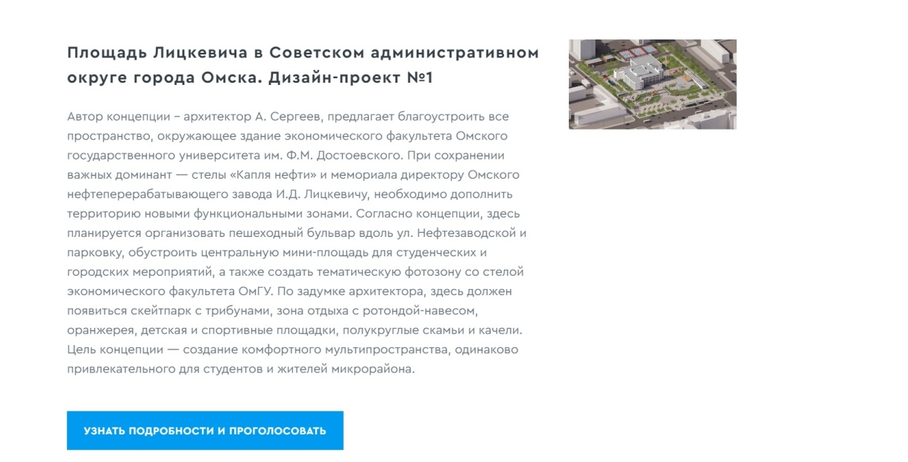
Рисунок 4 – Страница просмотра информации об объекте

Отдать свой голос за наиболее понравившийся дизайн-проект можно после регистрации на платформе (Рисунок 5).
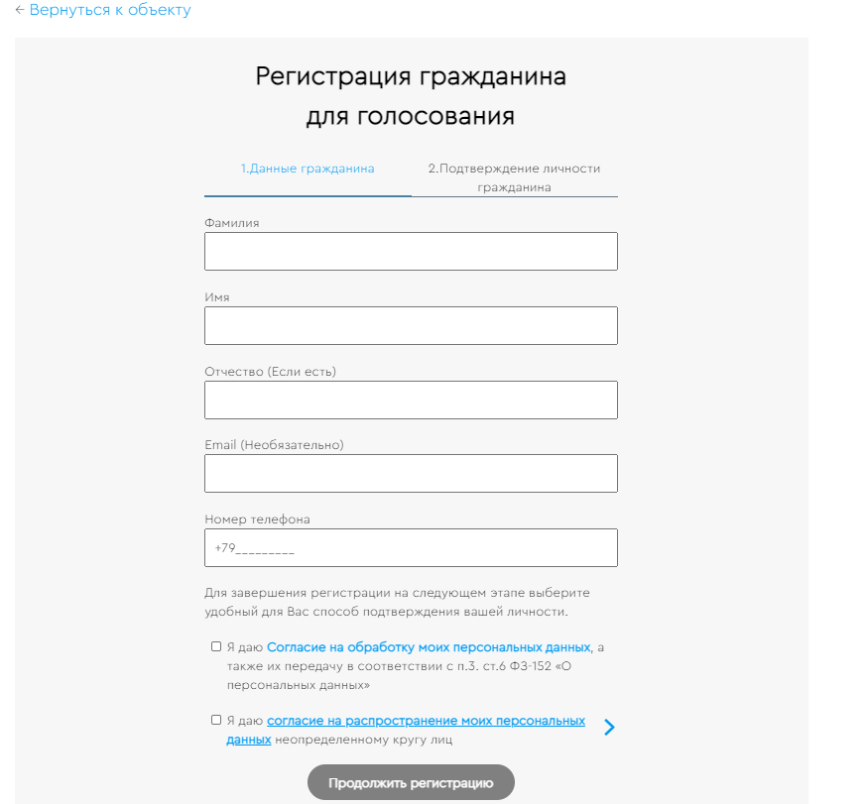
Рисунок 5 – Форма регистрации гражданина для голосования

Необходимо заполнить ФИО, электронную почту (необязательно), номер телефона, поставить галочку напротив согласия на обработку персональных данных. После заполнения данных кнопка «Продолжить регистрацию» станет активна (Рисунок 6).

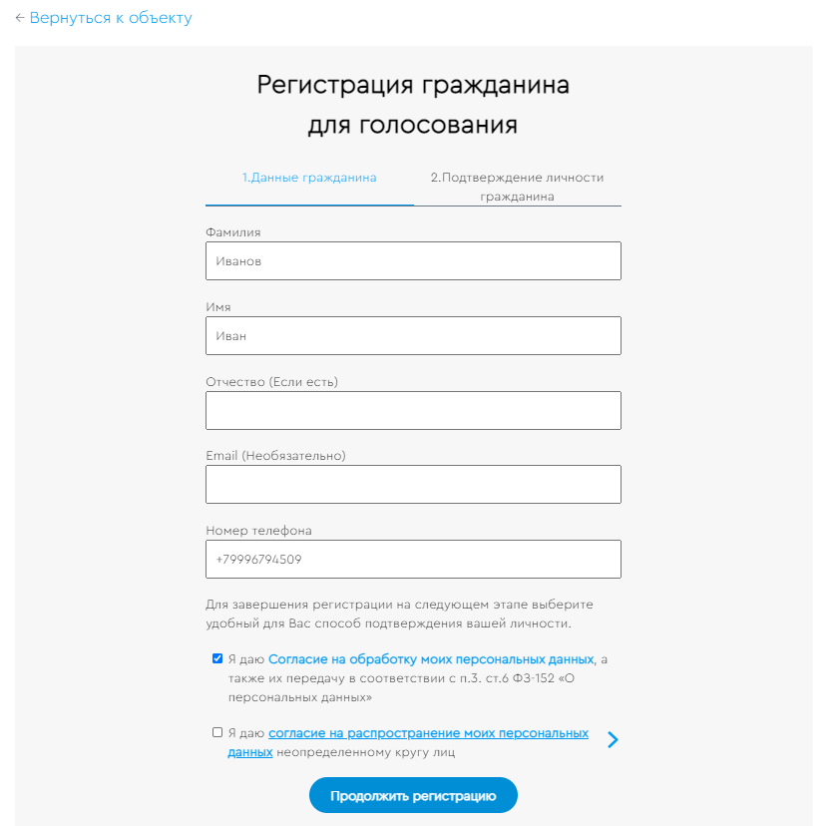
Рисунок 6 – Активная кнопка «Продолжить регистрацию»

Авторизоваться на Платформе можно двумя способами – с помощью Единой системы идентификации и аутентификации (далее - ЕСИА) и по номеру телефона (Рисунок 7).
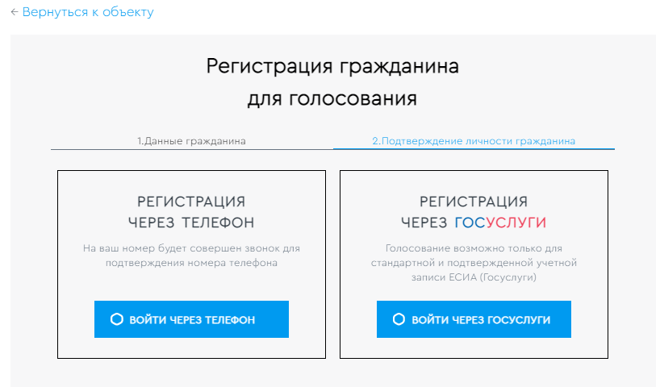
Рисунок 7 – Варианты регистрации гражданина для голосования

Для голосования по номеру телефона необходимо будет подтвердить свой номер телефона. Процедура подтверждения выглядит следующим образом: после ввода номера телефона на него поступает звонок. Для подтверждения номера пользователю необходимо будет ввести на сайте 4 последних цифры входящего номера (Рисунок 8).
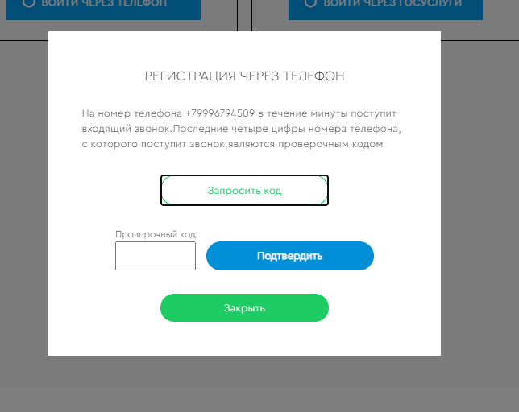
Рисунок 8 – Регистрация через телефон

Чтобы зарегистрироваться с помощью ЕСИА, необходимо указать телефон, почту или СНИЛС, пароль и нажать кнопку «Войти», как представлено на Рисунке 9.

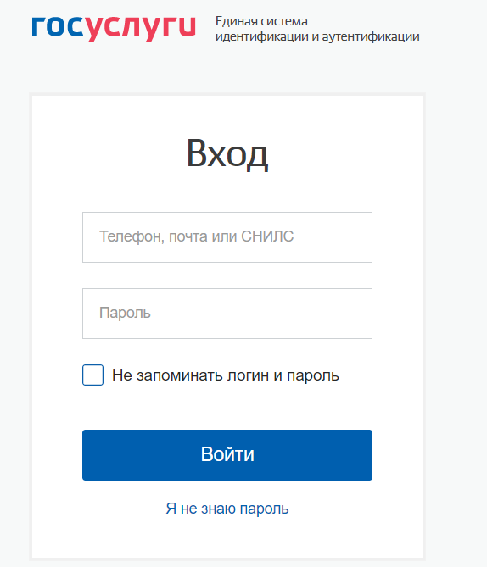
Рисунок 9 – Регистрация с помощью ЕСИА

После регистрации по номеру телефона или через ЕСИА появится окно об успешном голосовании (Рисунок 10).

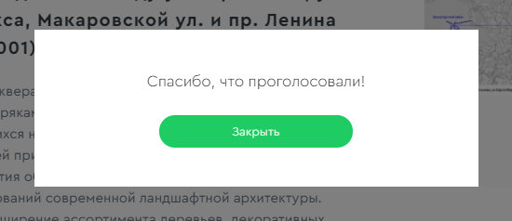
Рисунок 10 – Окно об успешном голосовании гражданина

Голосование продлится в течение месяца – до 30 мая включительно.
Включайтесь в голосование сами и предлагайте поучаствовать родственникам, друзьям, близким. Голосование доступно всем жителям в возрасте от 14 лет.
На протяжении всего периода проведения голосования в общественных местах – торговых центрах, МФЦ, объектах культуры и поликлиниках, организована работа волонтеров, которые познакомят жителей с дизайн-проектами, помогут в случае затруднений зарегистрироваться на платформе и проголосовать.
Для этого потребуется сообщить волонтеру свои ФИО, электронную почту и номер телефона и пройти процедуру его подтверждения.
Каждый участник может отдать один голос за понравившийся дизайн-проект. Вариант ответа «против всех» не предусмотрен.
Все голоса будут иметь равный вес вне зависимости от того, как проголосовал житель, – через ЕСИА, по номеру телефона или с помощью волонтера.
Уведомление о том, что голос принят, а также информирование по статусу проекта, проголосовавший получает на свою электронную почту в случае ее предоставления.
Информация о персональных данных пользователя, а также сведения, которые передаются при голосовании, хранятся и обрабатываются с соблюдением требований законодательства Российской Федерации.
Максимально широкое участие жителей в голосовании послужит дальнейшему вовлечению граждан в решение вопросов городского развития и обеспечит благоустройство общественных пространств в соответствии с потребностями и ожиданиями всех групп населения.
Важен голос каждого жителя!

